# Lý thuyết Bài 17: Phenol

**Lý thuyết Hóa 11 Bài 17: Phenol - Chân trời sáng tạo**  
**A. Lý thuyết Phenol**  
**1. Khái niệm và cấu trúc**  
- Phenol là những hợp chất hữu cơ trong phân tử có nhóm –OH liên kết trực tiếp với nguyên tử carbon của vòng benzene.  
- Phenol cũng là tên của chất đơn giản nhất (monohydroxybenzene) trong nhóm các hợp chất phenol.  
- Phenol có nhóm phenyl hút electron, làm giảm mật độ electron ở nguyên tử oxygen, dẫn đến tăng sự phân cực của liên kết O-H đồng thời làm tăng mật độ electron trong vòng benzene, đặc biệt ở vị trí o,p  
**2. Tính chất vật lý**  
- Phenol là chất rắn, không màu, ít tan trong nước lạnh, tan vô hạn trong nước ở 66℃, tan tốt trong ethanol.  
- Phenol độc, gây bỏng cho da.  
- Các phenol có nhiệt độ nóng chảy, nhiệt độ sôi cao hơn các hydrocarbon thơm có khối lượng phân tử tương đương.  
**3. Tính chất hóa học**  
*a) Phản ứng thế nguyên tử H của nhóm OH: tính acid*  
- Phenol thể hiện tính acid yếu, dung dịch phenol không làm đổi màu quỳ tím.  
- Do nhóm phenyl hút electron, làm tăng sự phân cực của liên kết O-H, dẫn đến tính acid của phenol.  
 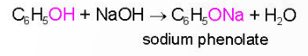  
**b) Phản ứng thế nguyên tử hydrogen của vòng benzene**  
- Nhóm OH làm tăng khả năng phản ứng thế nguyên tử H trong vòng benzene của phenol, ưu tiên thế nguyên tử H ở các vị trí 2, 4, 6.  
 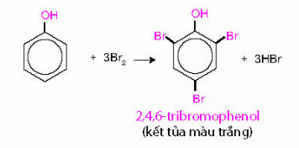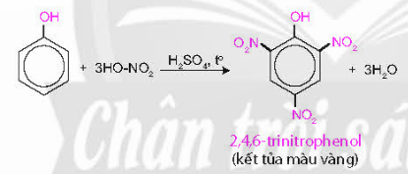  
**4. Ứng dụng và điều chế**  
*a) Ứng dụng*  
- Dung dịch phenol ở nồng độ thấp được sử dụng như chất sát trùng, diệt nấm, vi khuẩn, virus, thuốc tăng trưởng thực vật.  
- Trong công nghiệp, phenol là nguyên liệu ban đầu để sản xuất chất dẻo, chất kết dính, chất nổ, tổng hợp dược phầm hay sản xuất thuốc nhuộm azo.  
*b) Điều chế*  
- Trong công nghiệp:  
 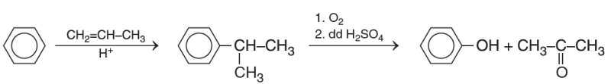  
- Ngoài ra, một lượng lớn phenol được tách ra từ nhựa than đá.  
**Sơ đồ tư duy Phenol**  
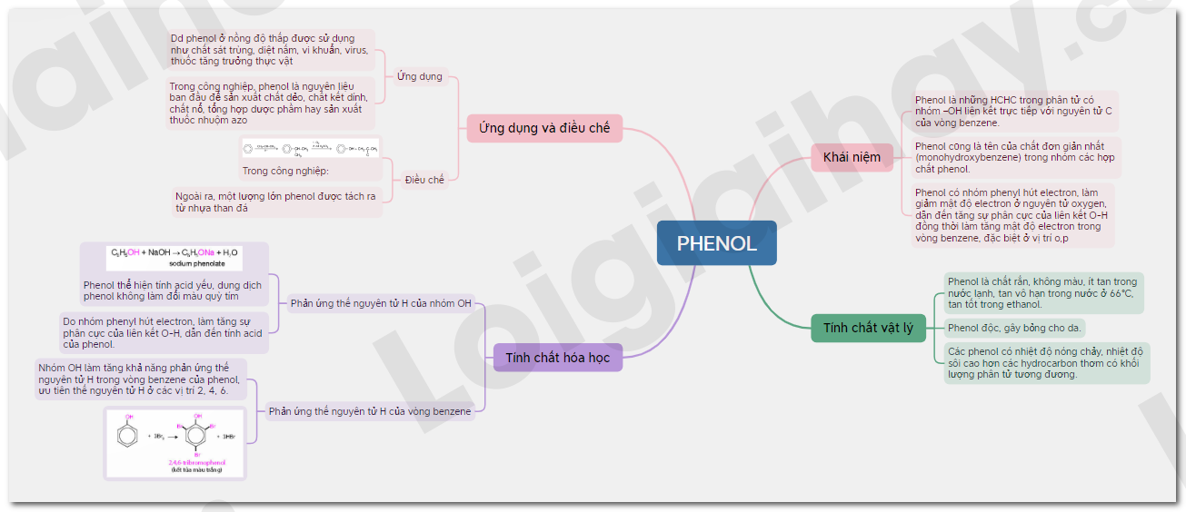  
**B. Trắc nghiệm Phenol**  
Đang cập nhật ...